Wanderung Imfeld – Albrunpass – Alpe Devero
Genaue Angaben der Zeiten und Preise werden zu einem späteren Zeitpunkt bekannt gegeben. Die Übernachtung kostet CHF 70. — HP.

Für die Hüttenreservation bitte um sofortige Anmeldung:
https://doodle.com/poll/2hq5awik4nhighe3 Danke!
Samstag/Sonntag 20. Juli – 21.Juli 2019
Grenzüberschreitende Wanderung
Wir überschreiten die Landesgrenze zwischen Landschaftspark Binntal und Parco Naturale Veglia Devero auf einer Alpwanderung. Wir besuchen die Binneralpen, übernachten in der neu umgebauten Binntalhütte (SAC), wandern über den Albrunpass zur Alpe Forno, wo der berühmte Bettelmattkäse hergestellt wird. Über ein aussichtsreiches Hochplateau mit zahlreichen Bergseelein und durch den Lärchenwald erreichen wir Crampiolo auf der Alpe Devero.
Endpunkt: Crampiolo, Alpe Devero bzw. Baceno (mit Busverbindung nach Domodossola)
. Wegbeschrieb
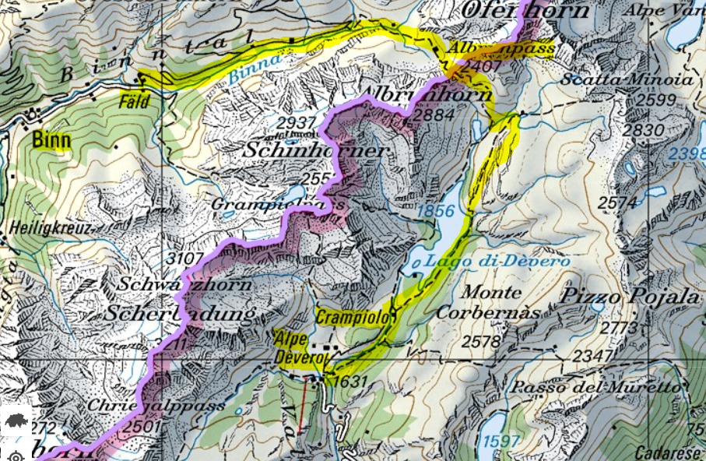
Von Binn Fäld geht es Richtung Mineraliengrube. Bei Figgerscha bleibt man auf dem Wanderweg (nicht Richtung Grube/Bach) vorbei am Halsesee. Nach der Brücke Chiestafel tritt plötzlich eine strahlendweisse Dolomit-Zone auf. Via Oxefeld erreicht man nach rund 3 Stunden die Binntalhütte. Zum Albrunpass ist es jetzt nicht mehr weit. Nach etwa 30 Minuten und einigen Kehren eröffnet sich der Blick in Richtung Deverotal/Ossolatal. Nach gut einer weiteren Stunde werden auch die Seen sichtbar. Im Tal angekommen passiert man Crampiolo (1777 m ü. M.) welches zu den intaktesten Weilern am Rande des Naturparks Alpe Veglia - Alpe Devero gehört. Während Jahrhunderten war das kleine Dorf nur während des Sommers bewohnt. Die Älplerinnen und Älpler schätzten die saftigen Blumenweiden für ihr Vieh. Und manch ein Pilger, Schmuggler oder Wanderer, der von der Schweiz her über den Albrunpass kam, fand in den Hütten von Crampiolo Zuflucht vor einem Gewitter oder ein Nachtlager. Hier befindet sich auch die Agriturismo Alpe Crampiolo mit Tieren und eigener Molkerei. Nach gut einer weiteren halben Stunde ist die Alpe Devero erreicht.

Marschtabelle
Binn Fäld | 0 h 00 min | 1547 m
Binntalhütte | 3 h 00 min | 2265 m
Albrunpass | 3 h 30 min | 2408 m
Alpe Devero (IT) | 6 h 00 min | 1631 m

Anforderungen / Ausrüstung
weiss-rot-weiss, Trittsicherheit und sehr gute Kondition
Gute Wanderschuhe, Stöcke, Regenschutz, Sonnenschutz, Bekleidung für zwei Tage, Hüttenschlafsack,
Mittagsverpflegung / Einkehr
Verpflegung aus dem Rucksack, (Möglichkeit im Restaurant Landscheidi, Schwellbrunn, 071 351 23 75 einzukehren.)

Übernachtung: Binntalhütte

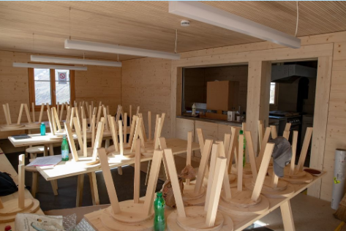
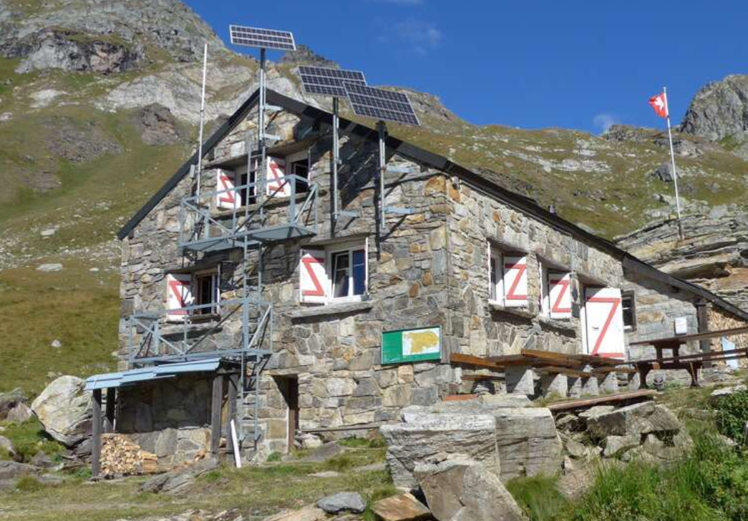
Die Hütte liegt auf 2275m ü.M. und wird am 5. Juli 2019 nach dem Umbau wieder eröffnet.

Übernachtungspreis:
CHF. 70.- (Halbpension), Hüttenschlafsack obligatorisch.
Fahrplan

Zeiten werden noch bekannt gegeben

Treffpunkt
20.07.2019, ??, Zürich HB, Gleis 12, wie immer

Versicherung
Ist Sache der Teilnehmer

Fahrkarten

Preise werden noch bekannt gegeben.

Dringende Abmeldung Beim Wanderleiter Marcel Seiler 078 739 72 80

Bitte bei Interesse, meldet Euch mit untenstehendem Doodle an. Die Preise und Zeiten werden noch bekannt gegeben.

Anmeldung
per Doodle: https://doodle.com/poll/2hq5awik4nhighe3

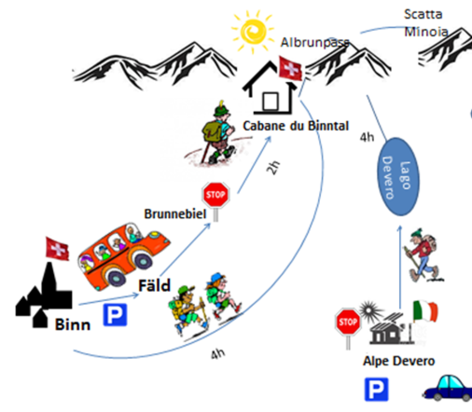

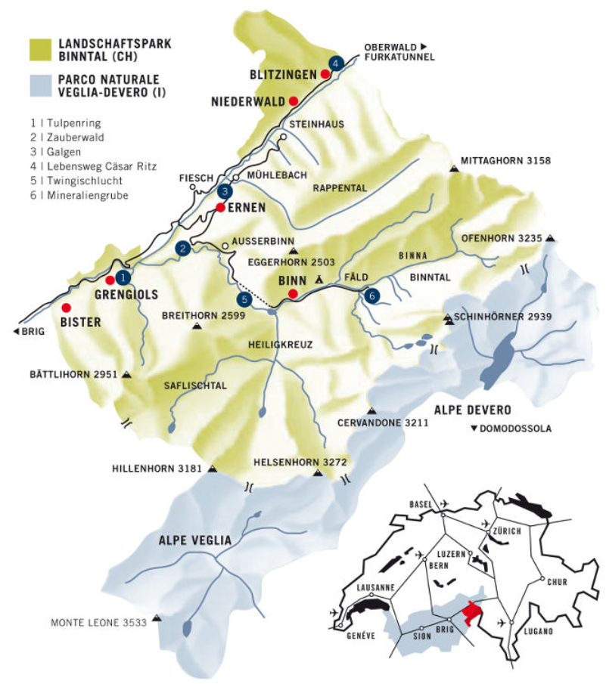
Landschaftspark Binntal: Über den Albrunpass,

20. - 21. Juli 2019

Einige Fakten zum Binntal

Geographische Lage des Binntals
Das Binntal ist ein südliches Seitental des Rhonetales und gehört zum östlichsten Teil der Walliser Alpen. Das Gemeindeterritorium von Binn umfasst ca. 6'500 ha, wovon der grösste Teil als unfruchtbarer und nicht nutzbarer Boden zu betrachten ist. Der Hauptort des Tales liegt auf 1400 m und heisst Schmidigehiischere. Eine Ortschaft mit dem Namen Binn gibt es, geschichtlich betrachtet nicht. Die das Tal begrenzenden Berge erstrecken sich bis auf eine Höhe von 3'272 m.ü.M. Von hier aus führen wichtige Pässe nach Italien; nach ihnen wird das Binntal auch das Tal der sieben Pässe genannt. Früh wurde die sehr günstige Verbindungsachse Oberwallis-Binntal-Italien erkannt. Der Albrunpass bot den Einheimischen, aber auch den handeltreibenden Oberwallisern einen relativ bequemen Übergang Richtung Süden. Dieser Pass blieb bis zum Bau der Simplonstrasse von grosser Bedeutung. Es sind noch an vielen Stellen Reste dieser Handelsstrasse sichtbar, als stumme Zeugen vergangener Zeiten.
Um der Abgeschiedenheit und Abgeschlossenheit im Winter ein Ende zu bereiten, hat sich die Gemeinde 1962 entschlossen, einen Tunnel zu bauen, welcher dann 1964/65 fahrbereit war und Binn so auch ganzjährig erreichbar wurde. Diese Investition hat sich sicher gelohnt, trotz den hohen Kosten, welche die Gemeinde übernehmen musste. Wenn dieser Schritt damals nicht gewagt worden wäre, müsste Binn nicht erst heute um das Überleben kämpfen, dann hätte die Abwanderung schon in den sechziger Jahren verstärkt eingesetzt.

Wirtschaftsstruktur
Das Binntal zählt 145 Einwohner und ist somit äusserst dünn besiedelt. Mit einem Hotel, einer Pension und drei Restaurants ist es vom Massentourismus praktisch nie erschlossen worden. Der Hauptteil der Bevölkerung lebt von der Landwirtschaft, vom Fremdenverkehr, der aber nur in der Hauptsaison von Juni bis September volle Belegungen bringt und von einem bescheidenen Gewerbe. Dank dem Waldreichtum konnte sich auch das Holzgewerbe ansiedeln. Ansonsten muss der Lebensunterhalt ausserhalb des Tales gesucht werden. An Handel und Gewerbe finden sich ein Lebensmittelladen, ein Bazar, zwei Mineraliengeschäfte, eine Holzschnitzerei, eine Schreinerei, eine Schleiferei, ein Konsumladen mit Migros Produkten und ein Nähatelier.

Tourismus
Für den Tourismus sind mehr als 200 km Wander- und Bergwege markiert worden, dabei handelt es sich weitgehend um naturbelassene Pfade oder Steige. Im ganzen Tal finden sich keine Bergbahnen, lediglich ein kleiner Skilift ist vorhanden.
Das Binntal, besticht durch landschaftliche Schönheit, eine vielfältige Flora und Fauna und ist weltbekannt für seine seltenen Mineralien. Seit 1964 steht das Binntal unter Natur- und Heimatschutz. Damit wurde einem überbordenden Tourismus und der Ausnutzung der Wasserkräfte vorgebeugt.

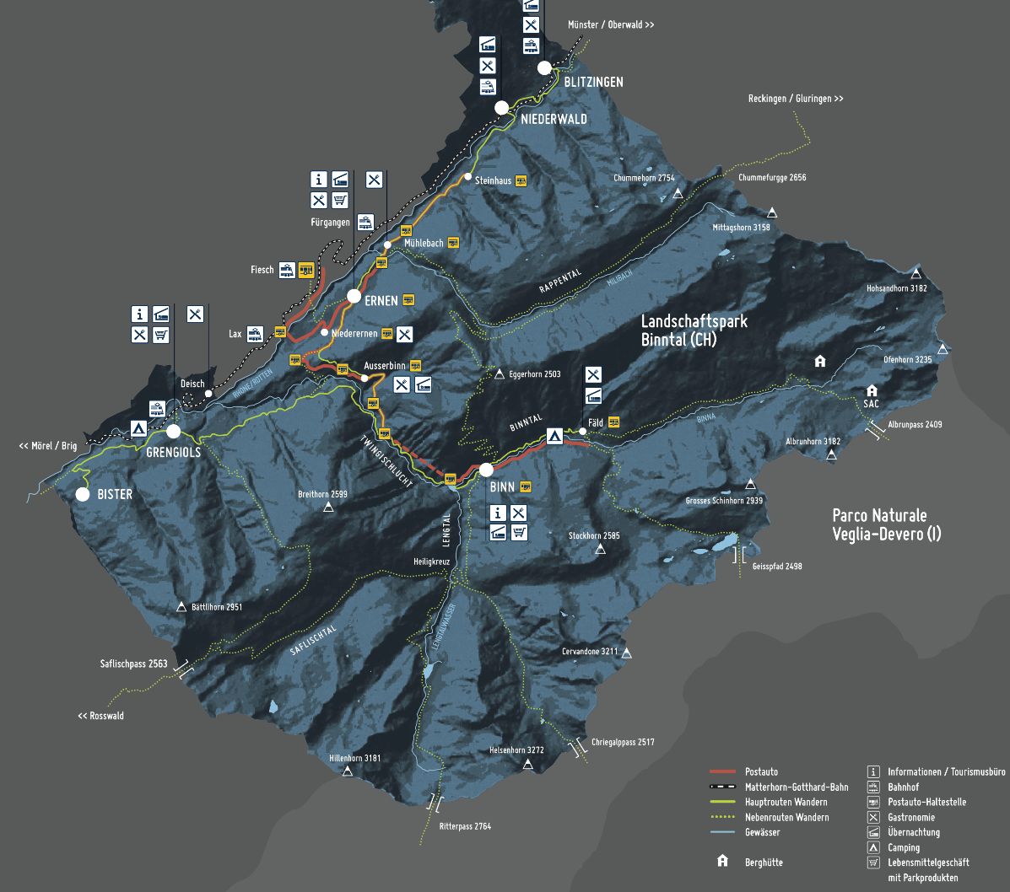
Ein regionaler Naturpark
Im Jahre 2002 starteten die Gemeinden Binn, Ernen und Grengiols das Projekt «Landschaftspark Binntal». Neun Jahre später, erweitertet um die Gemeinden Bister, Blitzingen und Niederwald erhielt der Landschaftspark Binntal im September 2011 definitiv das Label «Regionaler Naturpark von nationaler Bedeutung». Der Landschaftspark Binntal war damit der erste regionale Naturpark des Kantons Wallis. Ein Jahr später erhielt Pfyn-Finges im Mittelwallis ebenfalls das Naturparklabel.
Das Binntal gilt als «Tal der verborgenen Schätze». Die Dörfer und ihre Weiler mit den sonnengebräunten Häusern sind derart gut erhalten, dass sie als Ortsbilder von nationaler und regionaler Bedeutung anerkannt sind. Sie liegen in einer intakten Kulturlandschaft, welche heute noch mit viel Aufwand und Liebe gepflegt wird.
Bereits vor zirka 2400 Jahren begann sich das Binntal zu bevölkern, dies bezeugen viele Gräberfunde, welche zum Teil auch im Museum ausgestellt sind. 1964 hat sich die Gemeinde entschlossen, einen Teil ihres Gebietes unter Naturschutz zu stellen. Warum wohl haben sich die Binner zu diesem Schritt entschlossen? Sicher waren es die schlechten Beispiele von andern Orten, ein überbordender Tourismus und eine Verödung und Vergandung von Tälern durch die totale Ausnutzung der Wasserkräfte. Dank diesem nicht alltäglichen Entscheid präsentiert sich das Binntal heute so wie es nun ist, als eine einigermassen noch intakte Landschaft, Strom und Telefon verkabelt, keine Seilbahnen etc., jährlich von vielen Touristen besucht und bewundert. Mit seiner noch weitgehend intakten, ursprünglichen Landschaft, reich an Höhenunterschieden und Kontrasten wurde das Binntal ins Bundesarchiv der Landschaften und Naturdenkmäler von nationaler Bedeutung aufgenommen. Die Begründung lautet: «Besonders schönes, durch Eingriffe nicht beeinträchtigtes Alpental. Geologisch sehr vielseitig; einzigartiges Fundgebiet für Mineralien; aussergewöhnlich reiche Pflanzenwelt.» Einmal entdeckt, kann sich kaum jemand dem Charme dieses vielfältigen, wildromantischen Bergtales entziehen.
Leben im Binntal
1296 löste sich Binn aus der Pfarrei Ernen und gründete eine eigene Pfarrgemeinde. Der Unabhängigkeitsdrang der Binner war damit noch keineswegs gestillt und gipfelt in bedeutenden Zugeständnissen der bischöflichen Landesherren. Schliesslich verfügten die Binner, dass kein Talgut mehr an Auswärtige verkauft oder verpfändet werden durfte. Der Kampf der Binner galt aber nicht nur der Erreichung grösstmöglicher Unabhängigkeit, sondern auch den Naturgewalten. Immer wieder wurde fruchtbares Land, aber auch Heimstätten und Ställe von Lawinen (1888,1932,1951 und 1999) und Überschwemmungen (1834) heimgesucht. Dies war schon immer so, soweit es aus den Chroniken ersichtlich ist, bis zur heutigen Zeit. Teilgebiete konnten dank finanzieller Hilfe von Bund und Kanton durch Lawinenverbauungen gesichert werden, aber dies lässt sich nicht für das ganze Binntal ausführen. Die Geschichte des Binntales zeigt die harten Lebensbedingungen einer kleinen Zahl Menschen auf, die seit eh und je in der Abgeschiedenheit einer rauen Bergwelt um Freiheit und Existenz rang.
Bodenschätze
Das Binntal war auch schon sehr früh bekannt geworden durch die Strahlerei (Mineraliensuche), sind doch sehr viele Erstfunde im Binntal gemacht und auch publiziert worden. Die Mineraliengrube Lengenbach, ist eine der 10 berühmtesten Mineralienfundstellen der Welt. Die Halde vor der Grube ist jederzeit für Sammler und Hobbystrahler zugänglich.
Wasserkraft/Energie
Anfangs der fünfziger Jahre hat auch die Kraftwerkgesellschaft zuvorderst im Binntal das Binnawasser gefasst für die elektrische Energiegewinnung. Zu Beginn der sechziger Jahre hat eine zweite Gesellschaft das Binnawasser in der Freichi gefasst, anschliessend auch die Wasser im Einzugsgebiet um Heiligkreuz (Langtal). Diese Kraftwerkbauten brachten auch Verdienst ins Tal, ebenfalls Arbeitsstellen. Heute sind es noch zwei ganzjährig Angestellte. Auch fliesst einiges Geld in Form von Steuern und Wasserzinsen in die Gemeindekasse.

Die Siedlungen
Das auf ca. 1300 – 1500 m gelegene Siedlungsgebiet des Tals besteht aus den Hauptweilern Schmidigehiischere und Wilere mit der an markanter Stelle errichteten Pfarrkirche sowie den Nebenweilern Ze Binne, Giesse, Fäld und Heiligkreuz. Ein Teil dieser Siedlungen sind im Inventar der schützenswerten Ortsbilder der Schweiz (ISOS) «von nationaler Bedeutung» eingestuft.
Schmidigehiischere - Binn Dorf
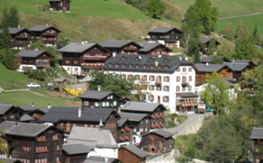
Das auf dem rechten Ufer der Binna gelegene Schmidigehiischere ist die Hauptsiedlung des Tals. Der Name der 1437 als «Schmidingerro Husren» erwähnte Siedlung leitet sich vermutlich von den hier früher stehenden, zur Verarbeitung des Eisens notwendigen gewerblichen Bauten her. Östlich des Dorfes weitet sich die Siedlung zu einem kleinen Platz aus mit der dem hl. Antonius von Padua geweihten Kapelle aus dem Jahre 1690. Von hier führt eine elegante Bogenbrücke, die am Giebel der Mauerbrüstung auf 1564 datiert ist, über die Binna zu den wenigen Häusern am jenseitigen Ufer. Zusammen mit der Pfarrkirche vor dem Lawinenschründen des Breithorns bildet diese Bogenbrücke das Wahrzeichen von Binn. Beherrscht wird der östliche Teil von Schmidigehiischere durch den markanten Steinbau des Hotels «Ofenhorn». Bei seiner Errichtung 1883 und 1897 (Erweiterung) wurde hier «Ufem Acher» ein reiches keltisches und gallorömisches Gräberfeld entdeckt.

Giesse / Holzerhiischere / Äbmet
Giesse ist ein streusiedlungsartiger Weiler, zu dem Ober und Unner Holzerhiischere sowie das auf einer Hangterrasse hinterm Wald verborgene Äbmet gehören.
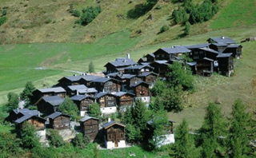
Die Siedlung wird 1437 urkundlich erwähnt als «in den giessun». Von der heute noch ganzjährig bewohnten Siedlung wurden 1888 drei Wohnhäuser und acht Ställe durch eine Lawine zerstört. In jenem Winter fanden fünf Bewohner des Tals in den Lawinen den Tod. Die kleine Kapelle des Englischen Grusses (Verkündigung) wurde 1656 erbaut und 1734 erweitert. Im Innern befindet sich ein kleiner Frühbarockaltar mit einem qualitätvollen Altarbild (Darstellung Mariä Verkündigung).

Fäld - Imfeld
Der Haufenweiler Fäld wurde im Jahre 1598 bis auf das höchstgelegene Haus «An der Ledi» durch einen Brand zerstört. Da in den darauf folgenden Jahren acht Häuser wieder aufgebaut wurden, gehört Imfeld zu den homogensten Siedlungen des Goms. Der Weiler ist am östlichen Rande des «Feldes» (Fäld) errichtet, eines jäh zur Binna abfallenden Hangplateaus. Die Wohnhäuser stehen zum grossen Teil an der vom westlichen Dorfrand zur Kapelle ansteigenden malerischen Gasse, die sich bei der Kapelle zu einem kleinen Platz ausweitet. Die dem hl. Martin geweihte Kapelle wurde vermutlich 1660 erbaut. Beachtenswert sind darin der um 1700 entstandene und Johann Ritz von Selkingen zugeschriebene Altar sowie das im gotischen Chorbogen hängende und wahrscheinlich aus einheimischer Werkstatt stammende Kruzifix. Der alte Name «Fäld» wurde durch den Sprachwandel der letzten Jahrzehnte «wir wohnen im Fäld» oder «wir gehen ins Fäld» zum heute häufiger gebrauchten Imfeld. Imfeld konnte am 1. August 1998 als erste Ortschaft der Schweiz die Medaille der Stiftung «Archicultura» entgegennehmen, als Auszeichnung für sein intaktes und harmonisches Ortsbild.

Ze Binne
Der beim Zusammenfluss von Lengtalwasser und Binna über dem Stausee befindliche, wohl erstmals 1395 erwähnte kleine Weiler war seit jeher ständig bewohnt.
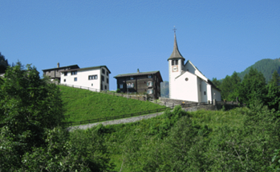
Die Kapelle des hl. Sebastian wurde 1725 erbaut, wie auf dem Bogen aus Giltstein (Speckstein) gehauenen Portals noch zu lesen ist. Der Barocke, 1675 erstellte und mehrmals veränderte Rosenkranzaltar stand ursprünglich in der Pfarrkirche von Wilere und wurde 1963 in diese Kapelle verlegt. Etwas unterhalb der Kapelle kann ein vor 1500 erbautes Wohnhaus, ein sogenanntes «Heidehüs», von der Art der ältesten spätmittelalterlichen Häuser betrachtet werden. Dies ist eines der beiden im inneren Binntal noch erhaltenen «Heidehiischer»; das andere steht in Wilere. Ein 1628 erbautes Wohnhaus und ein schlanker Speicher, beide auf hohen, steinernen Grundmauern, geben dem Weiler sein besonderes Gepräge. Davor bilden die am alten, teilweise verschütteten Weg ins Lengtal stehehenden Heuställe einen losen Kranz.

Wilere
Dieser kleine Wiler mit der Pfarrkirche, kirchlicher Mittelpunkt des Tales, zieht sich am lawinensicheren Hang hoch, an dem vorbei der Reckibach in die Binna fliesst. Das oberste Wohnhaus wurde vor 1500 erbaut, ist also ein sogenanntes «Heidehüs». Von dieser Art spätmittelalterlicher Häuser findet man im inneren Binntal noch ein weiteres, das in Ze Binne steht. Das einzige Steinhaus, ein Klebmauerhaus, wurde 1669 im Auftrag des Binner Pfarrers Petrus Karlen erbaut. Seine Stirn- und seine Traufseite sind dicht ummauert. Es setzt einen ungewohnten südlichen Akzent. Die zum steilen Abhang gegen die Binna quer stehende Pfarrkirche vermittelt den Eindruck, als würde sie die treppenartig niedersteigende Siedlung stützen. Die Pfarrkirche in Wilere folgt dem Typ der Gommer Barockkirchen. Sie beeindruckt den Besucher mit dem Reichtum ihrer Ausstattung zu der auch das 1821 hergestellte Kristallkreuz gehört.

Wanderung
Imfeld – Albrunpass – Alpe Devero
Grenzüberschreitende Wanderung
Wir überschreiten die Landesgrenze zwischen Landschaftspark Binntal und Parco Naturale Veglia Devero auf einer Alpwanderung. Wir besuchen die Binneralpen, übernachten in der neu umgebauten Binntalhütte (SAC), wandern über den Albrunpass zur Alpe Forno, wo der berühmte Bettelmattkäse hergestellt wird. Über ein aussichtsreiches Hochplateau mit zahlreichen Bergseelein und durch den Lärchenwald erreichen wir Crampiolo auf der Alpe Devero.
Endpunkt: Crampiolo, Alpe Devero bzw. Baceno (mit Busverbindung nach Domodossola)
Für ein anderes Mal:
Übernachtung in Crampiolo im Albergo La Baita
(http://www.alpedevero.it/baita.htm - labaita@alpedevero.it ).
Tolles Albergo, super Essen und sehr nette Betreiber.
Alpe Devero
Der Naturpark "Parco Naturale Veglia-Devero" ist der älteste Naturpark im Piemont. Die einsame und abgelegene Hochebene ist ein wahres Wanderparadies.
Wegbeschrieb
Von Binn Fäld geht es Richtung Mineraliengrube. Bei Figgerscha bleibt man auf dem Wanderweg (nicht Richtung Grube/Bach) vorbei am Halsesee. Nach der Brücke Chiestafel tritt plötzlich eine strahlendweisse Dolomit-Zone auf. Via Oxefeld erreicht man nach rund 3 Stunden die Binntalhütte. Zum Albrunpass ist es jetzt nicht mehr weit. Nach etwa 30 Minuten und einigen Kehren eröffnet sich der Blick in Richtung Deverotal/Ossolatal. Nach gut einer weiteren Stunde werden auch die Seen sichtbar. Im Tal angekommen passiert man Crampiolo (1777 m ü. M.) welches zu den intaktesten Weilern am Rande des Naturparks Alpe Veglia - Alpe Devero gehört. Während Jahrhunderten war das kleine Dorf nur während des Sommers bewohnt. Die Älplerinnen und Älpler schätzten die saftigen Blumenweiden für ihr Vieh. Und manch ein Pilger, Schmuggler oder Wanderer, der von der Schweiz her über den Albrunpass kam, fand in den Hütten von Crampiolo Zuflucht vor einem Gewitter oder ein Nachtlager. Hier befindet sich auch die Agriturismo Alpe Crampiolo mit Tieren und eigener Molkerei. Nach gut einer weiteren halben Stunde ist die Alpe Devero erreicht.
Ausgangspunkt: Binntalhütte
Endpunkt: Alpe Devero (IT), 1631 m
Unterkunft: Binntalhütte SAC
Anforderungen: weiss-rot-weiss
00.00 h Binn Fäld, 1547 m
03.00 h Binntalhütte SAC, 2265 m
03.30 h Albrunpass, 2408 m
06.00 h Alpe Devero (IT), 1631 m
Kulturelles
Ernen
Ernen hatte über Jahrhunderte eine politische und religiöse Vormachtstellung im Goms. Die herrschaftlichen Häuser aus dem 15. bis 18. Jahrhundert mit dem Tellenhaus, dem Zendenrathaus (mit Gefängnis), dem Kapuzinerhaus oder dem Jost-Sigristen-Haus erinnern an diese Zeit. Der Dorfplatz gehört zu den schönsten Plätzen dörflicher Siedlungen der Schweiz. 1979 wurde Ernen mit dem Wakker-Preis ausgezeichnet.
Ernen (Musikdorf)
Das Musikdorf Ernen geniesst dank der Sommerkonzerte, der Meisterkurse und anderer Veranstaltungen im Bereich der klassischen Musik bei Publikum und Medien einen hervorragenden Ruf. Es wird auch „Mekka der Kammermusik“ genannt.
Erner Galgen
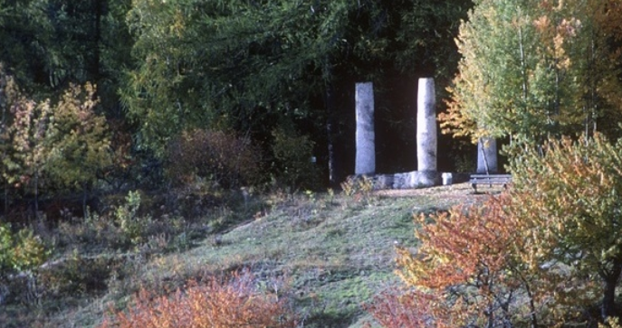
Hochgerichtsstätte des Zenden Goms. Einziger Galgen der Schweiz mit drei erhaltenen Originalsäulen.
Kleine Wanderung vom alten Dorfteil von Ernen, vorbei an riesigen Ahornbäumen, Richtung "Galgen". Dann idyllisch durch den kleinen Fichtenwald, bevor man die "Chännle", eindrückliche Holzkonstruktion zur Bewässerung der Wiesen, erreicht.
Startort: Ernen, Zielort: Mühlebach, 30 Minuten, 1,7 km.

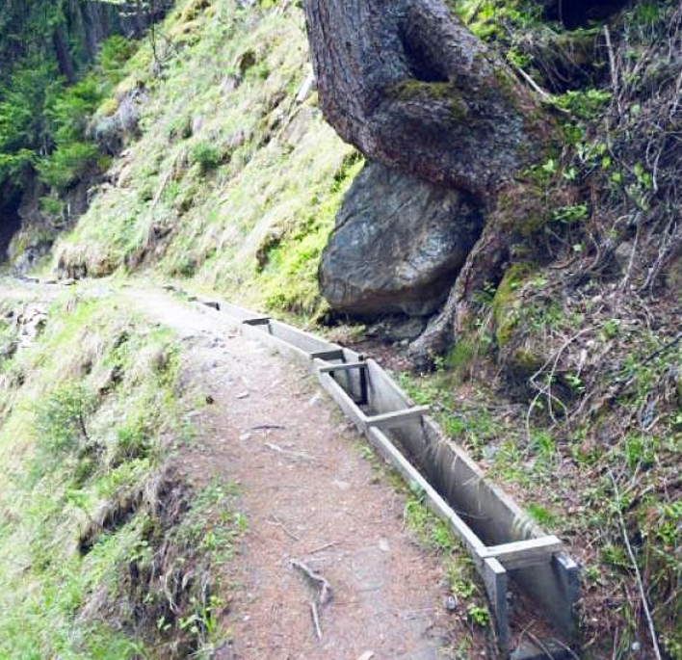
Ernen, Suone (Trusera)
Das Wässerwasser von Ernen kam früher hauptsächlich aus vier von Mühlebach gespiesenen Leitungen: Trusera, Dorfera, Kummera und Wuhr. Zur Bewässerung der Felder östlich des Galgenhügels diente eine Ableitung des grossen Wuhrs. Mit Holzchänneln wurde das Wasser über die Mulde vor dem Galgenhügel geführt. Diese Chännel wurden seit Generationen erneuert und repariert. Nachdem sie, abgelöst durch moderne Bewässerungssysteme, nicht mehr benötigt wurden, sind sie zerfallen.
Die Trusera ist die östlichste Walliser Suone von Bedeutung. Sie wurde 1499 erstmals in einer Kaufakte erwähnt und bezieht ihr Wasser aus dem Milibach im Rappental. Von 1994 bis 2006 war die Suone stillgelegt, konnte dann aber unter hohem finanziellem Einsatz und dank zahlreichen Helfern restauriert werden. Sie führt grösstenteils durch schattige Wälder und dient zur Bewässerung von Kräutergärten in der Binnachra. In der Blütezeit schmücken einheimische Orchideenarten, darunter das Rote Waldvögelein, den Wegrand.
Mühlebach/ Dorfkern
Von der neuen Hängebrücke erreicht man in wenigen Minuten Mühlebach. Das beeindruckende Haufendorf besitzt den ältesten Dorfkern der Schweiz in Holzbauweise. Auf kleinem Raum stehen zwölf Gebäude, die zwischen 1389 und 1497 errichtet worden sind, darunter auch das Geburtshaus von Kardinal Matthäus Schiner, der als Bischof von Sitten mit seinen Söldnertruppen die europäische Politik mitbestimmt hat. Im 19. Jahrhundert geriet Mühlebach durch den Bau der Furkastrasse auf der gegenüberliegenden Talseite ins verkehrstechnische Abseits. Die Hängebrücke bringt dem Dorf nun eine direkte Verbindung zur Matterhorn Gotthard Bahn!
Hängebrücke
Zwischen den Gemeinden Ernen und Bellwald besteht eine alte Wegverbindung, die von Fürgangen über die Lamma nach Mühlebach führt. Die Wegverbinung, welche durch stark erodierendes Gelände verläuft ist inzwischen dringend sanierungs-bedürftig. Aufgrund der Instabilität des Terrains wurde eine Hängebrücke als Verbindung errichtet. Die Hängebrücke überquert die Lammaschlucht 92 Meter über dem wilden Rotten. Sie ist 280 Meter lang und 1.4 Meter breit und besteht aus je 3 starken Tragseilen, an denen die Querträger im Abstand von 2 Metern angehängt sind. Der Gehsteig aus einheimischem Lärchenholz bietet nicht nur Wanderern, sondern auch Rollstuhlfahrern und Fussgängern mit Velo genug Platz. Für die Sicherheit der Benützer sorgt ein seitlicher Maschendrahtzaun mit einem Stahlseil als Handlauf. Das Eigengewicht der Brücke beträgt 57 Tonnen.
Binn/Imfeld (Museen)
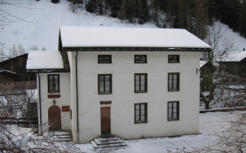
Eine reiche Auswahl der seltenen Kristalle aus den Binner Bergen erfreuen das Auge des Betrachters im Mineralienmuseum in Imfeld und in der mineralogischen Abteilung des Regionalmuseums von Binn. Die Fundorte im Binntal werden mit Fotografien und kurzen Texten vorgestellt. Dazu werden Steine im Rohzustand und als Schnitte / Schliffe gezeigt - man kann sich plastisch vorstellen, was es heisst, in einem gebirgigen Gelände nach Rohstoffen suchen zu müssen, mit einfachsten Mitteln, und diese danach ins Tal zu bringen und zu verarbeiten. Offenbar war das einst immer noch rentabler als Importe mit immens hohen Transport- und Zollkosten…
Als eines der wenigen nicht staatlichen Museen im Wallis verfügt das Binner Museum über eine grenzüberschreitende und doch abgerundete ur- und frühgeschichtliche Dokumentation. Im ersten Stock erzählen Gräberfunde und Gebrauchsgegenstände aus dem Leben und Sterben der Menschen, die das Binntal im Laufe der Jahrhunderte bewohnten.

Twingi Schlucht
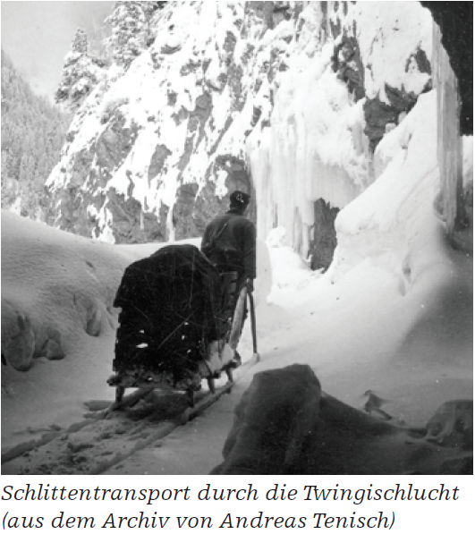
Die Twingischlucht liegt im Binntal, auf dem historischen Weg von Ernen nach Binn und über den Albrunpass nach Italien. In den 1930er-Jahren wurde zwischen Ernen und Binn eine Fahrstrasse gebaut. Der Abschnitt durch die Twingischlucht mit ihren zahlreichen gefährlichen Lawinen-Couloirs wurde 1964 durch einen 1,8 km langen Tunnel ersetzt. Heute dient die alte Fahrstrasse im Ausbaustandard der dreissiger Jahre als Wander- und Veloweg. Mit ihrer ungeteerten Fahrbahn, ihren Strassenmauern, Entwässerungsrinnen, in den Fels gesprengten Tunnels und dem Wasserfall «Schräjundbach» gilt sie als Objekt von nationaler Bedeutung. Die Schlucht lässt sich in rund 40 Minuten über die historische Fahrstrasse erwandern. Am Anfang und Ende der
Twingi befinden sich Posthaltestellen, die den Anschluss an den öffentlichen Verkehr gewährleisten.
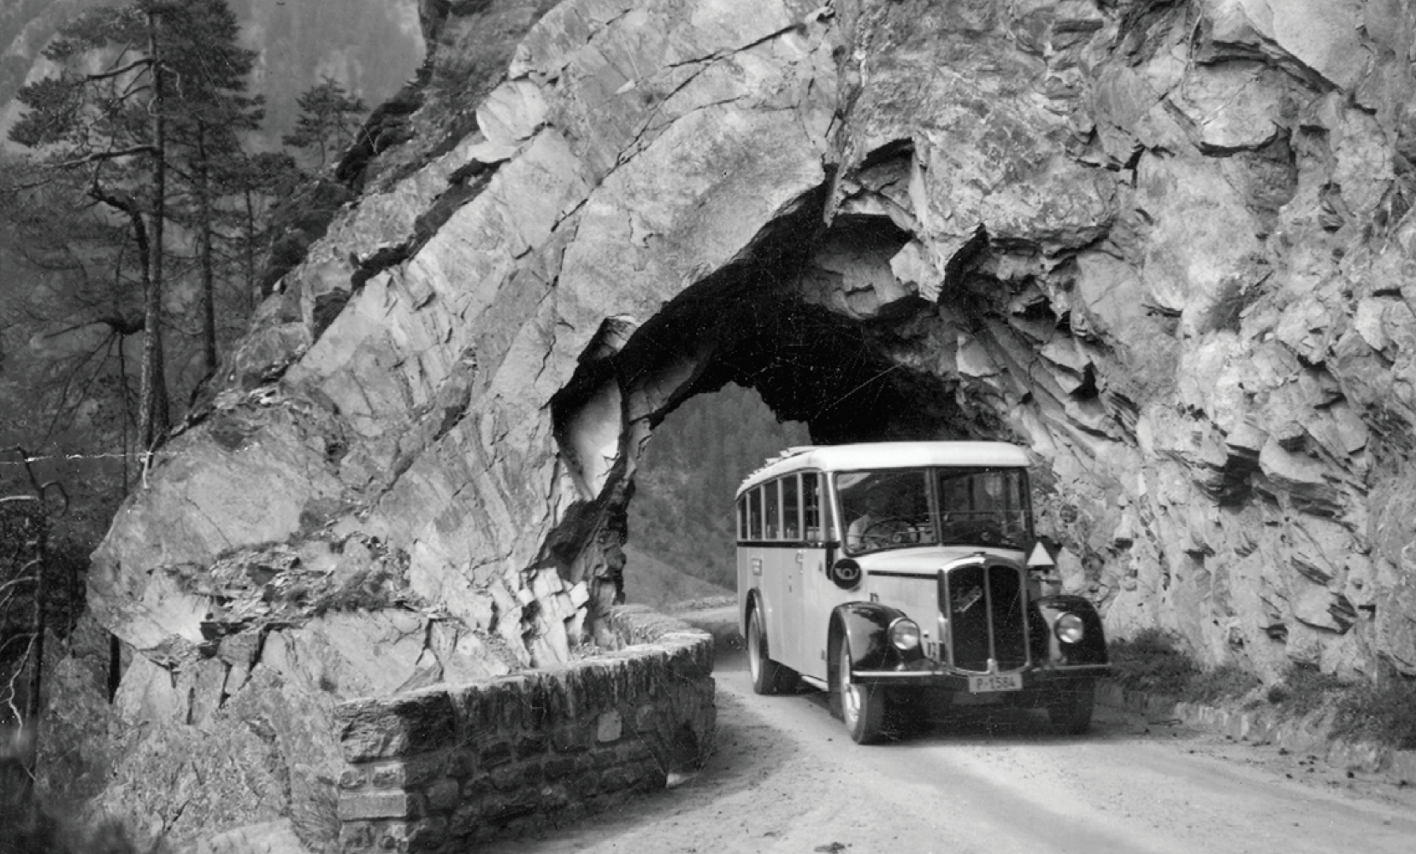
Die Bausubstanz der Twingistrasse wurde vom IVS (Inventar historischer Verkehrswege der Schweiz) als Baudenkmal von nationaler Bedeutung eingestuft. Mit ihren Begrenzungsmauern, Entwässerungsrinnen und Tombinos (Schächte für die unterirdische Wasserabfuhr) sowie den Tunnels und der ungeteerten Fahrbahn sei sie ein Beispiel historischen Strassenbaus, welches das Landschaftsbild auf einzigartige Weise präge und den Pioniergeist vergangener Generationen verdeutliche.

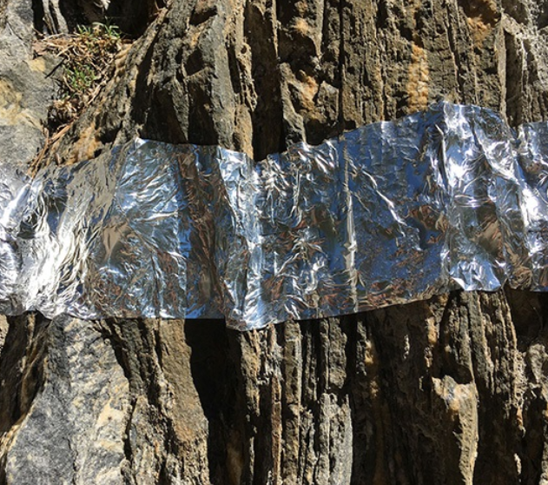
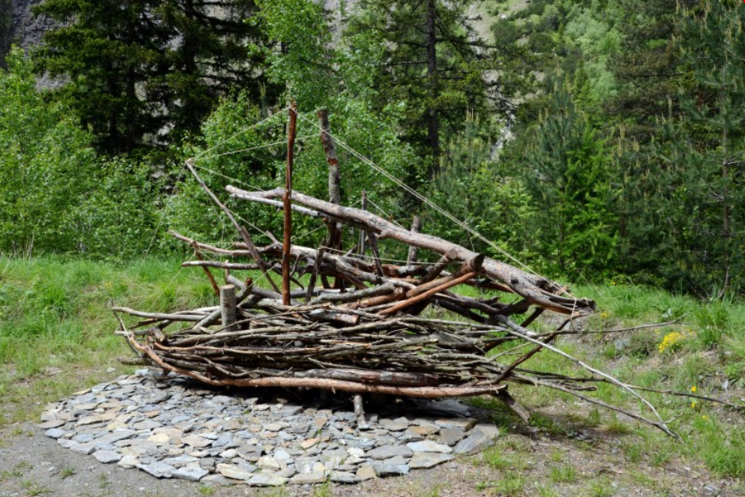
Der Landschaftspark Binntal organisiert als Regionaler Naturpark von nationaler Bedeutung seit 11 Jahren
eine Landart-Ausstellung in der Twingischlucht. Die Ausstellung stiess in den vergangenen Jahren jeweils auf reges Interesse sowohl bei der lokalen Bevölkerung wie auch bei Besuchern aus der ganzen Schweiz und dem Ausland. Auch 2018 soll die Twingi LandArt wieder stattfinden (17. Juni bis 14. Oktober 2018 ).
Eisenbergwerke im Binntal
Im Feldbachtal, im Flesch und am Helsen finden wir Stollen und Ruinen von Gebäuden. Unten im Tal beim Cholplatz und bei der Alten Bachtola liegen die Reste von Schmelzöfen und Verarbeitungsanlagen.
Alpkäserei Binn
Die Binner Alpen erstrecken sich über ein weitläufiges und offenes Tal, Einzugsgebiet der jungen Binna, das rechtsufrig in die Passlandschaft Albrun übergeht. In der zentralen Alpkäserei Freichi werden während der Sömmerung die begehrten Milchprodukte, allen voran der qualitativ hochwertiger Alpkäse hergestellt.
Übernachtung
Binntalhütte
Die Hütte liegt auf 2275m ü.M. und wird am 5. Juli 2019 nach dem Umbau wieder eröffnet.
Übernachtungspreis:
70.- (Halbpension), Hüttenschlafsack obligatorisch.

Verkehrsmittel
Im Binntal ist der Bus alpin seit 2006 im Einsatz. Der Bus alpin fährt von Binn durch den Weiler Giesse und vorbei am Campingplatz bis zum Weiler Fäld.

